**Beáta Matějíková, Corinthia St. George’s Bay, Malta**

Díky naší škole OA Praha a programu Erasmus+ jsem měla skvělou příležitost se na tři měsíce vydat na stáž na Maltu, která mi byla také plně hrazena. To zahrnovalo letenky, MHD, stravování i bydlení. 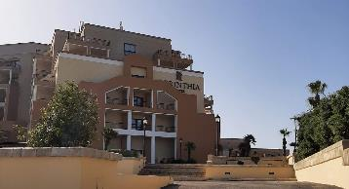

V období těchto 3 měsíců jsem pracovala v 5* hotelu Corinthia St. George’s Bay v oddělení HR. Mimo samotné ubytování má hotel mnoho vnitřních oddělení, jako je například HR, finance, sales & marketing apod., které se zabývají chodem celého hotelu.

Naše kancelář byla tvořena celkem ze 3 místností - v jedné sídlil oblastní ředitel lidských zdrojů, v další byla naše HR manažerka, HR administrátorka a specialista na získávání talentů a budování značky. V poslední místnosti jsem byla já s dalším stážistou a jednatelkou oblasti vzdělávání a rozvoje. Mojí hlavní náplní práce bylo správa emailů a nových životopisů a následné sjednávání pohovorů se zájemci o práci. Mimo to jsem také často vytvářela nejrůznější plakáty, ať už to byla různá oznámení pro zaměstnance o akcích nebo o běžném provozu hotelu.

Práci jsem měla vždy od pondělí do pátku a volné víkendy. Ty jsem většinou vyplnila různými výlety či procházkami po Maltě. Měla jsem šanci navštívit pláže, jako je například “Riviera Beach”, jejich “National Aquarium” nebo hlavní turistické místa jako je Valletta, hlavní město Malty, nebo třeba Mdina.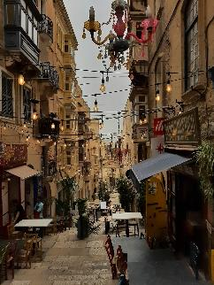

Celá stáž pro mě byla velkým přínosem. Mohla jsem totiž nejen vidět novou krajinu, ale také zdokonalit svou angličtinu a slovní zásobu v oblasti podnikání a HR a především plynulost komunikace na pracovišti v hotelu.

Stáž rozhodně splnila má očekávání. Poznala jsem nová místa, lidi a kulturu, navázala nové kontakty. Také jsem si procvičila mluvení v angličtině. Samotná práce v hotelu pro mě byla velice přínosná nejen z hlediska komunikace, ale také jsem si měla možnost vyzkoušet věci z oblasti HR, ke kterým jsem se doposud nedostala. Měla jsem tam skvělý a přátelský kolektiv, který mi celý zážitek ze stáže jenom vylepšil.